2022 год народного искусства и нематериального культурного наследия
народов Российской Федерации

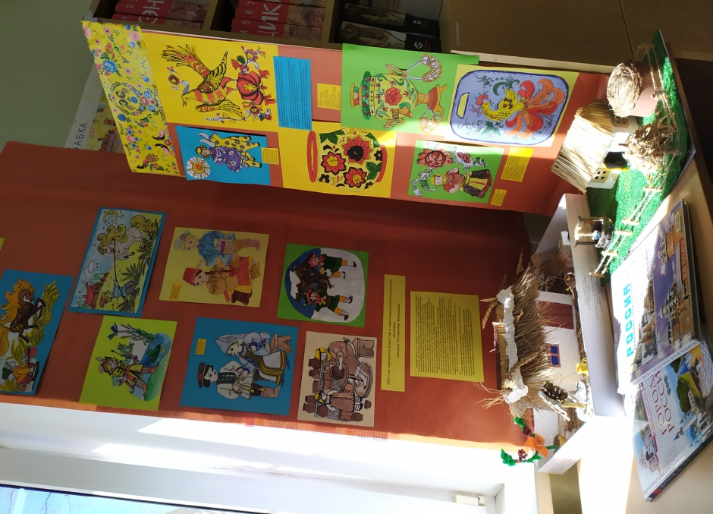
Творческие работы учеников 5-х классов на занятиях по внеурочной деятельности «Мастерская читателя» : Антонов Владимир, Волобуева Виталина,Гнеденко Мирон, Леонидова Елена, Полазников Михаил, Штомпель Виктория, Ржевский Даниил, Федоренко Максим, Шакова Камилла
Земля русская испокон веков славится своими мастерами, людьми, способными своими руками создавать и творить настоящую красоту. Через искусство народных промыслов отслеживается связь прошлого с настоящим.

Народные промыслы России представлены производством фарфора, декоративной росписью, изготовлением глиняной игрушки, вязанием пуховых платков, лаковой миниатюрой. В российских произведениях художественных промыслов живет душа народа.
Благодаря существованию народных промыслов традиционные виды народного декоративного искусства продолжают жить и сегодня, органически включаются в обстановку современного жилища, украшают быт наших людей.
Нематериальное культурное наследие Российской Федерации
представляет собой обычаи, формы представления и выражения, навыки, а
также связанные с ними инструменты, предметы, артефакты и культурные
пространства, признанные сообществами, группами и, в некоторых случаях,
отдельными лицами в качестве части их культурного наследия.
Нематериальное культурное наследие проявляется в таких областях, как
устные традиции, исполнительские искусства, обычаи, обряды, празднества,
знания и навыки, связанные с традиционными ремеслами.
Виды объектов нематериального культурного наследия включают в
себя:
• Устное народное творчество (сказки, эпические песни, эпические
сказания, былины, фольклорная проза);
• Исполнительские искусства (песенное искусство, танцевальное
искусство, музыкально-инструментальное искусство, театральное
искусство (народный театр, народный цирк и т. п.), сказительство);
• Празднично-обрядовая культура (праздники, обряды, ритуалы)

